**Оглавление**

Введение------------------------------------------------------------3

Основная часть---------------------------------------------------5

1.Что такое масштаб?

2. Что нужно знать о компасе --------------------------------7

3.GPS навигация------------------------------------------------15

4.Маршрутный лист--------------------------------------------20

Вывод--------------------------------------------------------------22

Использованные материалы----------------------------------24

**Введение**

В современном мире компас потерял свою популярность и стал тенью GPS навигатора. Практически в каждом новом гаджете установлен GPS, но он имеет свои минусы. Компас не нуждается в зарядке и им можно пользоваться в любое время года. Использование навигатора же возможно только при наличии электронных карт и в дикой местности он будет бесполезен. Эти технологии пришли к нам из-за рубежа и в нашей стране ещё только начинают развиваться. Например, многие крупные города, населенные пункты и автомагистрали нашей страны уже занесены в глобальную сеть и этими картам пользуются сотни тысяч человек, но на них трудно найти отдалённые территории. Поэтому, если вы собрались идти в поход на несколько дней в лес, горы или другую неразведанную территорию, то не забудьте взять с собой компас. Если потерялся в лесу, где между прочим нет связи, то навигатор тебя не спасёт, а вот типографическая карта или компас 100% вариант.

Я выбрал эту тему, потому что меня заинтересовала связь между математикой и географией. Решение задач на использование масштаба основаны на практическом применении отношений. В процессе работы я хочу понять, что такое масштаб, научиться находить расстояние по карте, узнать принцип действия компаса, какие бывают компасы, а также для чего нужны GPS-навигаторы.

В ходе работы я поставил перед собой цель:

1.Рациональное использование библиотечной, информационной (с помощью компьютера) систем поиска информации; развитие самостоятельной деятельности.

2. Формирование умений, непосредственно сопряженных с опытом их применения в практической деятельности

3. Реализация принципа связи обучения с жизнью.

4. Развитие стойкого познавательного интереса к предмету, кругозора

5. Формование исследовательского навыка.

Задачи:

1. Изучить литературу и ресурсы удаленного доступа по теме проекта.
2. Проанализировать и систематизировать имеющийся материал.
3. Проверить гипотезу.
4. Подготовить оформленный материал в соответствии с требованиями информационного проекта.
5. Разработать в соответствии с содержанием проекта электронную презентацию.
6. Выступить на конференции с результатами проведённой работы.

**1.Что такое масштаб?**

Масштаб – это отношение длины линий на карте к действительной длине на местности. Или же отношение величины изображения объекта к его натуральной величине.  Понятие наиболее распространено в геодезии, картографии и проектировании – отношение натуральной величины объекта к величине его изображения.

Человек не в состоянии изобразить большие объекты, например, дом, в натуральную величину, поэтому при изображении большого объекта в рисунке, чертеже или макете величину объекта уменьшают в несколько раз: в два, пять, десять, сто, тысячу и так далее. Число, показывающее, во сколько раз уменьшен изображенный объект, есть масштаб. Масштаб применяется и при изображении микромира. Человек не может изобразить живую клетку, которую рассматривает в микроскоп, в натуральную величину и поэтому увеличивает величину её изображения в несколько тысяч раз. Число, показывающее, во сколько раз произведено увеличение или уменьшение реального явления при его изображении, определено как масштаб.

Есть три вида масштаба: численный, именованный, графический.

1. Численный масштаб записывают в виде дроби, в числителе которой стоит единица, а в знаменателе — степень уменьшения проекции. Например, масштаб 1 : 5 000 показывает, что 1 см на плане соответствует 5 000 см (50 м) на местности.
2. Именованный масштаб показывает, какое расстояние на местности соответствует 1 см на плане. Записывается, например: «В 1 сантиметре 100 километров», или «1 см = 100 км».
3. Графические масштабы подразделяются на линейные и поперечные:

3.1 Линейный масштаб — это графический масштаб в виде масштабной линейки, разделённой на равные части.

3.2Поперечныймасштаб — это графический масштаб в виде номограммы, построение которой основано на пропорциональности отрезков параллельных прямых, пересекающих стороны угла.

**2. Что нужно знать о компасе**.

Кто-то, может быть, улыбнётся: зачем сегодня простачок-компас, если в мире новейших технологий прокладывать дорогу можно современными навигаторами!

Безусловно, нужно идти в ногу со временем и облегчать себе жизнь при помощи модных технических примочек. Но если вдруг в глухом лесу у супер-проводника сядет батарейка, а с собой запасной нет? Или откажет GPS-связь? Как тогда быть? Пусть это возможно не пригодится, но каждый из нас должен, по крайней мере, знать, как пользоваться компасом, чтобы легко воспользоваться им при необходимости.

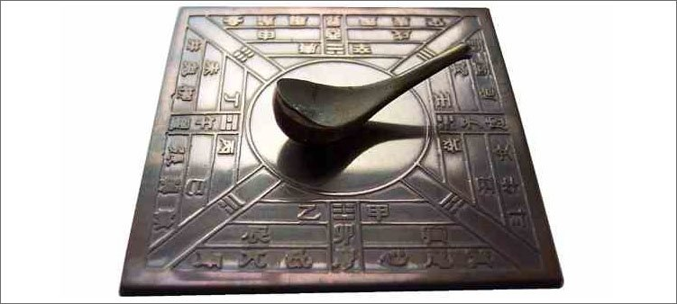 Компас – это устройство, облегчающее ориентирование на местности путём указания на магнитные полюса земли и стороны света.

По некоторым имеющимся фактам доисторические приборы для определения сторон света появились в Китае ещё до нашей эры. Позднее, с X века, китайцы использовали его для определения правильного пути в пустыне.

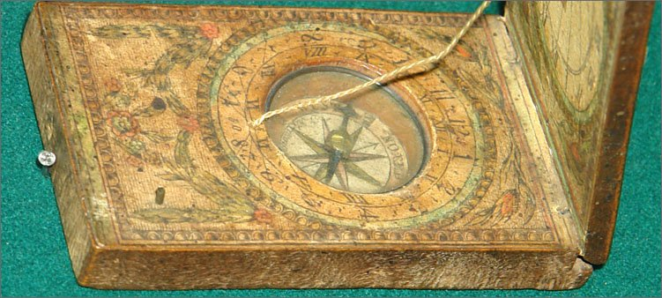Из Китая компас перекочевал к арабским мореходам, которые так нуждались в проводнике. Намагниченный предмет, помещённый в воду, поворачивался к одной стороне света. Европейцы обрели нужный прибор к XIII веку и усовершенствовали его. Итальянец Джойя сделал циферблат, а также разделил его на 16 частей. Кроме того, он закрепил стрелку на тонкой шпильке, а чашу прибора закрыл стеклом, налив туда воды.

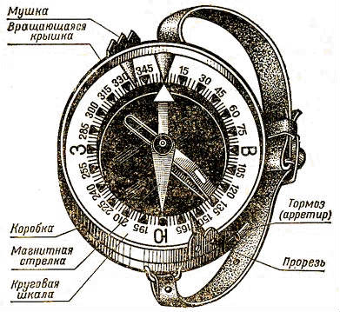С тех пор прошло немало лет, компас учёные всё время совершенствовали, но сама европейская идея сегодня не изменилась.

Его стрелка (после снятия фиксатора) всегда принимает положение, при котором один ее конец «смотрит» на Север (отмечен на циферблате как N или С), другой – на Юг (литеры S или Ю), в соответствие с полюсами Земли. Так как компасы выпускаются разными производителями, то и обозначения его секторов отличаются. Как понять, что корпус прибора расположен правильно, а не перевернут на 180º? Иначе истинные стороны света определить не получится, и смысл ориентирования теряется.

При определении положения на местности принято вести отсчет от направления «Север». Поэтому конец магнитной стрелки, указывающей на него, обозначен всегда. Это или синяя метка (иногда зеленая), или точка из фосфоресцирующего состава. Кончик может быть исполнен и в форме треугольника, направленного острым углом на магнитный полюс.  
 Но в любом случае, та сторона, куда смотрит «меченый» конец стрелки – обязательно Север. Следовательно, нужно лишь провернуть корпус прибора, подогнав под него шкалу циферблата до совмещения с нанесенным обозначением N (или С). В старых моделях компасов отмечен и «южный» кончик стрелки (красным цветом).   
 Существуют несколько принципиально различных видов компаса: магнитный компас, гирокомпас, горный компас, астрономический компас, а также компасы, ориентирующиеся на положение искусственных объектов: радиокомпас, спутниковый компас. Немного о каждом из них.

1. 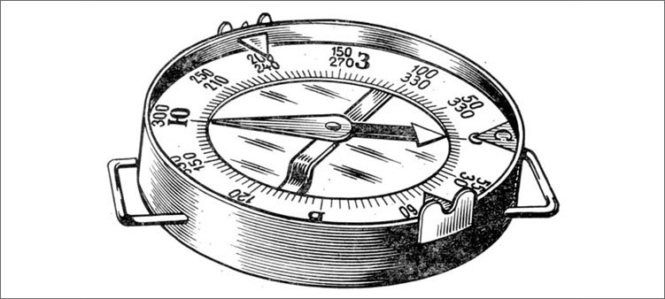Магнитный компас – был изобретён в Китае и использовался для передвижения по пустыне. Принцип действия основан на взаимодействии поля постоянных магнитов компаса с горизонтальной составляющей магнитного поля земли. Свободно вращающаяся магнитная стрелка поворачивается вокруг оси, располагаясь вдоль силовых линий магнитного поля. Таким образом, стрелка всегда параллельна направлению линии магнитного поля.
2. 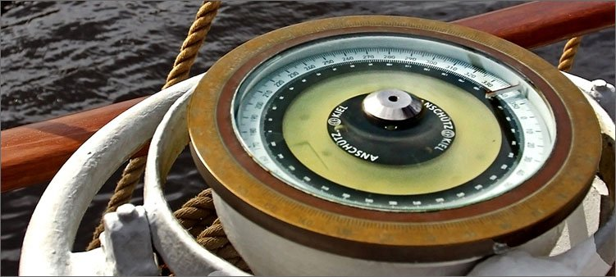 Гироскоп – это устройство, способное реагировать на изменение углов ориентации тела, на котором оно установлено. Гирокомпас — прибор, указывающий направление на земной поверхности, в состав которого входят несколько гироскопов. Используется почти повсеместно в системах навигации и управления крупных морских судов; в отличие от магнитного компаса его показания связаны с направлением на истинный географический Северный полюс.
3. Радио компас - данный компас в отличии от обычного туристического компаса указывает направление не на стороны света, а направления на объект излучения радиоволн. Широко применялся в авиации для пространственного ориентирования во время полетов, после появления GPS этот вид компаса потихоньку выходит из употребления.

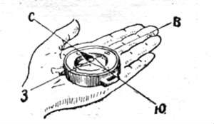Редко кто из туристов, охотников или рыбаков берет с собой карту — в основном обходятся в современных условиях GPS-навигатором. Те, кто выезжает на природу с ней, хорошо знают порядок работы. Большинству же лишь достаточно найти по компасу дорогу назад. В основном, он и приобретается для того, чтобы не заблудиться. Что нужно сделать? Отправляясь по выбранному маршруту, следует определить направление движения. Фиксатор со стрелки снимается, компасу придается горизонтальное положение и его корпус вращается до совмещения литеры N циферблата с «северным» кончиком. Остается лишь подождать, пока стрелка не «успокоится».

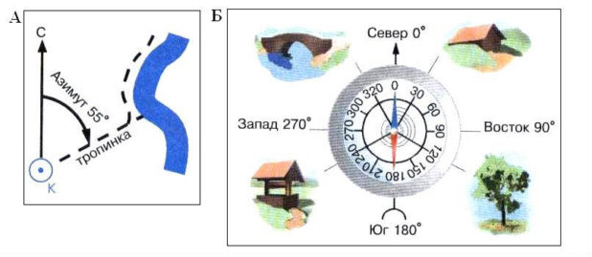 Выбрав по маршруту дальний, хорошо видимый объект (дерево, холм или иное), нужно запомнить, в каком он направлении. То есть, определить азимут. Градуировка также нанесена на шкале прибора. 00 – это Север, соответственно, 90 – Восток, 180 – Юг и 270 – Запад. Вычислить, по какому именно азимуту предстоит движение, несложно. Если на маршруте приходится менять направление, а это бывает довольно часто, особенно на пересеченной местности, то в каждой «поворотной» точке нужно опять-таки определять новый азимут, выбирая какой-нибудь другой объект. На память надеяться не стоит; все данные необходимо записывать. Плюс к этому, желательно делать отсчет шагов (при частых сменах курса) или засекать время движения (при длительных перемещениях в одном направлении). Для того чтобы вернуться в исходное место, достаточно двигаться в обратную сторону. То есть сориентировать циферблат компаса по сторонам света, и мысленно провести через центр прибора линию от первичного (измеренного до начала движения в намеченную сторону) значения азимута для данной точки. Если перемещение на местности шло под углом, например, 300º, то возвращаться нужно в направлении на 120º. Понять несложно, если учесть, что разница между азимутами («прямым» и «обратным») всегда составляет 180º. Полезные советы В специализированных магазинах, торгующих принадлежностями для рыбаков, охотников, туристов или спортсменов, можно встретить различные модификации магнитных компасов. Для того чтобы сориентироваться в незнакомом месте, достаточно простейшего, самого дешевого прибора. Вряд ли стоит тратить деньги на более «навороченное» устройство, учитывая, что все его возможности (функционал) на практике все равно реализованы не будут. Наверное, в этом плане единственно полезная рекомендация – обратить внимание на «жидкостные» модели компаса. Внутрь их колбы закачана специальная смесь, которая «гасит» колебания стрелки. Такие модификации прибора удобнее тем, что позволяют ориентироваться, не останавливаясь, непосредственно в процессе движения. Для туриста, совершающего пеший переход, такой компас предпочтительнее. Есть несколько способов проверки работоспособности прибора.

Простейший из них – прямо в магазине приблизить компас к любому металлическому изделию (каркасу витража, дверной ручке и тому подобное). Стрелка должна не просто отклониться, а сориентироваться плавно, без рывков. Такое иногда случается с дешевыми моделями из-за неправильного ее крепления на оси. Тем, кто пользуется компасом для «привязки» карты к местности, следует помнить о таком параметре вычислений, как магнитное склонение. Прибор показывает полюс именно магнитный, а для всех карт имеет значение географический. В большинстве случаев данная погрешность при ориентировании в расчет не принимается, но, если необходима максимальная точность определения координат, учитывать придется. Соответствующие справочные данные указываются на каждом листе карты. Чтобы убедиться в том, что направление на Север выбрано правильно, нужно проделать несколько «замеров», в разных местах по ходу движения. Магнитная стрелка реагирует на металлы, и нередко компас нещадно «врет», дезориентируя пользователя. К примеру, если неподалеку расположен какой-либо объект, влияющий на ее положение (например, линия электропередач, невидимая за посадкой грандиозная свалка, и так далее). То же касается и болотистой местности.

В этом случае проявляется эффект так называемых «болотных руд». Причины «сбоев» в работе стрелки могут быть самые разные. Например, если при ориентировании держать в одной руке и прибор, и металлический предмет (нож или что-то еще). Опытные туристы никогда не ограничиваются однократным определением направления на Север, а постоянно сверяются по ходу движения с компасом.

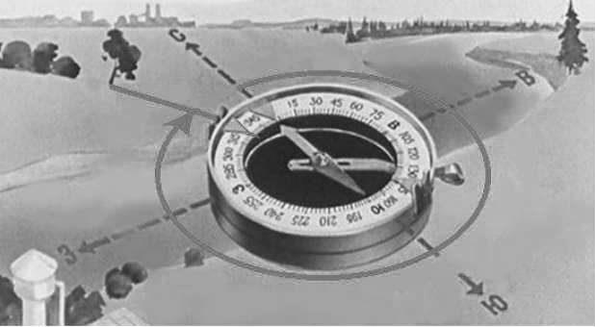 Надеяться при ориентировании лишь на компас не стоит. Во-первых, при недостатке опыта точно определить азимут довольно сложно. Во-вторых, дешевые приборы дают значительные погрешности измерений. Чтобы сократить время нахождения отправного пункта, нелишне запоминать и природные ориентиры – дороги, посадки, крупные одиноко стоящие деревья и тому подобное.

Дополнительно к компасу желательно приобрести и такой прибор, как шагомер. Он поможет определить расстояния от одной контрольной точки до другой. Тогда не придется ни время засекать, ни число шагов высчитывать. Следовательно, процесс ориентирования на местности существенно упростится.  
 Некоторым туристам удобно идти по карте, где нанесены условные обозначения. Иногда это просто необходимо, когда не знаешь точных координат, а нужное место нарисовано лишь графически. Как его найти за несколько километров? Нужно перенести свой курс на обычную карту.

1.Карту кладём на ровную поверхность.

2.Компас размещаем поверх карты так, чтобы использовать его край как линию от текущего места до вашего места назначения.

3.Крутим прибор, пока стрелка не упрётся в указатель севера. Но! В указатель не на самом устройстве, а указатель северного направления, нарисованного на карте (так называемый географический север).

4.Как только стрелочка прибора соединилась со стрелочкой, нарисованной на карте, смотрим цифру — азимут, показывающий на место, куда мы идём.

5.Цифру назначения запоминаем, карту убираем.

**3.GPS навигация**

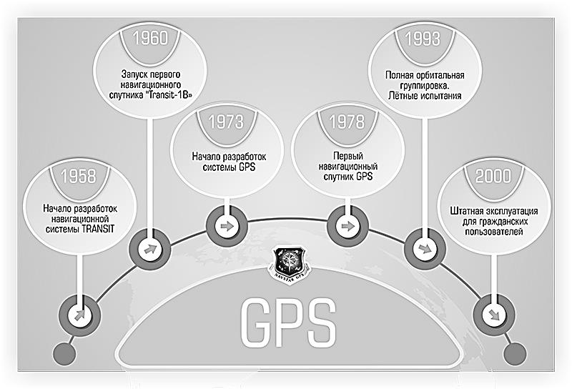**GPS** — спутниковая система навигации, обеспечивающая измерение расстояния, времени и определяющая местоположение во всемирной системе координат WGS 84. Позволяет в любом месте Земли (исключая приполярные области), почти при любой погоде, а также в околоземном космическом пространстве определять местоположение и скорость объектов. Идея создания спутниковой навигационной системы зародилась еще в 50-е годы прошлого столетия. Американская группа ученых во главе с Ричардом Кершнером, наблюдающая за запуском советских спутников, заметила, что при приближении спутника частота сигнала увеличивается и уменьшается при его отдалении. Это позволило понять, что возможно измерить положение и скорость спутника, зная свои координаты на Земле, и наоборот.

Огромную роль в развитии навигационной системы сыграл запуск спутников на низкую околоземную орбиту. А в 1973 году была создана программа «DNSS» («NavStar»), по этой программе спутники запускались на среднюю околоземную орбиту. Название GPS программа получила в том же 1973 году. К концу семидесятых годов Минобороны США запустило систему GPS в своих целях, а еще через несколько лет она стала доступна для гражданского применения. Система GPS как работает сейчас? Точно так, как и работала в то время, по тем же принципам и основам. Более двадцати четырех спутников, находящихся на околоземной орбите, передают радиосигналы привязки. Количество спутников варьируется, но на орбите всегда находится нужное их число для обеспечения бесперебойной работы, плюс некоторые из них есть в запасе, чтобы в случае поломки первых принять их функции на себя. Так как срок службы каждого из них приблизительно около 10 лет, производится запуск новых, модернизированных версий. Вращение спутников происходит по шести орбитам вокруг Земли на высоте менее 20 тысяч км, оно образует взаимосвязанную сеть, которой управляют станции GPS. Находятся последние на тропических островах и связаны с основным координационным центром в США.

Система GPS на данный момент используется не только в военной области, но и в гражданских целях. Сфер применения GPS много:

* Мобильная связь;
* Тектоника плит – происходит слежение за колебаниями плит;
* Определение сейсмической активности;
* Спутниковое отслеживание транспорта – можно проводить мониторинг за положением, скоростью транспорта и контролировать их движение;
* Геодезия – определение точных границ земельных участков;
* Картография;
* Навигация;
* Игры, геотегинт и прочие развлекательные области.

Важнейшим недостатком системы можно считать невозможность получения сигнала при определенных условиях. Рабочие частоты GPS лежат в дециметровом диапазоне волн. Это приводит к тому, что уровень сигнала может снизиться из-за высокой облачности, плотной листвы деревьев. Радиоисточники, глушилки, а в редких случаях даже магнитные бури также могут мешать нормальной передаче сигнала. Точность определения данных будет ухудшаться в приполярных районах, так как спутники невысоко поднимаются над Землей.

Как и любая сеть навигации в пространстве - GPS совершенно бесплатна. Она с высокой эффективностью работает при любых погодных условиях и в любое время суток. Единственная покупка, которая должна у вас быть, это сам GPS-навигатор или устройство, которое поддерживает функции GPS. Собственно, принцип работы навигатора строится на давно используемой простой схеме навигации: если точно знаете место, где находится маркерный объект, наиболее подходящий на роль ориентира, и расстояние от него до вас, нарисуйте окружность, на которой точкой обозначьте ваше месторасположение. Если радиус окружности велик, то замените ее прямой линией. Проведите несколько таких полос от возможного вашего расположения в сторону маркеров, точка пересечения прямых обозначит ваши координаты на карте. Вышеупомянутые спутники в таком случае как раз и играют роль этих маркерных объектов с расстоянием от вашего месторасположения около 18 тысяч км. Хотя вращение их по орбите и происходит с огромной скоростью, местоположение постоянно отслеживается. В каждом навигаторе установлен GPS-приемник, который запрограммирован на нужную частоту и находится в прямом взаимодействии со спутником. В каждом радиосигнале содержится определенное количество закодированной информации, которая включает в себя ведомости о техническом состоянии спутника, местонахождении его на орбите Земли и часовом поясе (точное время). К слову, информация о точном времени и является наиболее нужной для получения данных о ваших координатах: происходящее вычисление отрезка времени между отдачей и приемом радиосигнала умножается на скорость самой радиоволны и путем недолговременных подсчетов рассчитывается расстояние между вашим навигационным прибором и спутником на орбите.

Основным конкурентом GPS является российская система ГЛОНАСС (глобальная навигационная спутниковая система). Свою полноценную работу система начала с 2010 года, попытки активно использовать ее предпринимались с 1995 года. Существует несколько отличий между двумя системами:

* Разные кодировки – американцы используют CDMA, для российской системы используется FDMA;
* Разные габариты устройств – ГЛОНАСС использует более сложную модель, поэтому повышается энергопотребление и размеры устройств;
* Расстановка и движение спутников на орбите – российская система обеспечивает более широкий охват территории и более точное определение координат и времени.
* Срок службы спутников – американские спутники делаются более качественными, поэтому они служат дольше.

Помимо ГЛОНАСС и GPS существуют и другие менее популярные навигационные системы – европейский Galileo и китайский Beidou.

Школьник при помощи GPS – навигатора может:

1.Определение географических координат точки с точностью до тысячных минуты.

2.Определение расстояний до нужной точки и направление на неё.

3.Определение абсолютной высоты своего положения на местности.

4.Вычерчивание пройденного маршрута в виде траектории.

1. **Маршрутный лист**

Составление маршрутного листа необходимо водителям, сотрудникам курьерской службы, торговым представителям, бухгалтерам, юристам, менеджерам продаж и т.п. Именно эти категории работников наиболее часто ездят по городу со служебными целями. Кроме того, маршрутные листы используются теми командировочными, которые ездят в служебные поездки на своих автомобилях.

В некоторых случаях, помимо фискального значения, маршрутные листы бывают нужны руководству организаций для анализа маршрутов работников с целью поиска наиболее оптимальных, коротких путей.

Чтобы протестировать изученный мною материал на практике, я решил попробовать проложить маршрут до дома.

Чтобы начать рисовать маршрут, следует хорошо подготовиться к этой работе:

1.Подготовьте реальную карту. Вы можете проложить маршрут с помощью Гугл-карты, увеличить масштаб и распечатать;

2.Возьмите несколько чистых листов. Не всегда рисование маршрута от дома до школы обходится одним листом, иногда нужен черновик.

3.Поточите простые и цветные карандаши. Рекомендуется рисовать именно карандашами, так как с помощью них очень легко прорисовывать мелкие детали.

Оказалось, что вариант компаса сразу отпадает, ведь по нему не найдёшь номер дома. Сначала, я протестировал в деле GPS навигатор. GPS, как ботинки, лучше покупать и "разнашивать" заранее, до многодневного маршрута. Начал я с прогулки по микрорайону. Использовал показания прибора GPS для сверки с теми выводами, которые сделал по карте и компасу.

Я решил сходить к ближайшему дому пользуясь навигатором. Он привёл нас точно к дому. После, я решил проверить режим просмотра улиц и нашёл некоторые дома даже не подходя к ним.

Пешеход по примерным расчётам интернета весь путь в 9,2км пройдёт за 1 час 54 мин., а на машине всего за 22 мин.

Но расчёты сделанные компьютером могут быть не точными, потому что скорость, как пешехода, так и автомобиля чаще всего разная.

**Вывод**

Идея создания навигации родилась ещё в далёкие 50-е годы, но в полном размере она стала развиваться лишь через 60 лет. В нашей местности электронные карты уже показывают себя не в худшем свете. GPS значительно упрощает передвижение на местности, особенно, в неизвестном для человека месте. Он позволяет найти точку назначения и все доступные пути передвижения к ней. Я удостоверился в этом, проверяя его на практике. Компас же мне помочь не смог. Ориентироваться по нему в дикой местности или в лесу можно и нужно, но в городе он не поможет. Точный номер дома или же по какой дороге к нему пройти он тоже не определит. Надеюсь, что в скором времени, GPS полностью проявит себя, ведь в XI веке без него стало обходиться трудно.

С каждым днем значения карты и бессменного компаса уходят все дальше в прошлое. Современные технологии позволяют человеку проложить дорогу для своего странствия с минимальными потерями времени, усилий и средств, при этом увидеть наиболее захватывающие и интересные места. То, что было фантастикой около столетия назад, сегодня стало реальностью, и воспользоваться этим может практически каждый: от военных, моряков и пилотов самолетов до туристов и курьеров. Сейчас большую популярность набирает и использование этих систем для коммерческой, развлекательной, рекламной отраслей, где каждый предприниматель может указать себя на глобальной карте мира, и его будет совсем нетрудно найти.

Освоить базовые приемы использования GPS можно за пару дней. Другое дело – научиться применять его рационально, в комплексе с другими методами ориентирования.

Многие из владельцев GPS какое-то время чувствуют на себе "синдром притяжения" – желание включать прибор и любоваться умной стрелочкой всюду, где только можно (в электричке, в населенном пункте, на автобусной остановке и так далее). Через некоторое время это проходит. GPS становится подручным средством ориентирования и занимает свое достойное место в арсенале современного туриста.

**Использованные материалы**

1. https://ru.wikipedia.org/wiki/

2. <https://www.google.ru/maps/>

3.Книга: Выживание везде и всегда, Джон Уайзмен, «АСТ» 2016

4. Учебник истории, 9 класс, Данилов А.А., «Просвещение» 2013

5. <http://www.tracker.co.ua/gps_work.html>

6.https://ru.wikipedia.org/wiki/%D0%9A%D0%BE%D0%BC%D0%BF%D0%B0%D1%81 7.http://otvet.mail.ru/question/88654084 http://www.spbtgik.ru/book/1288.htm http://o-planete.ru/plan-i-karta/kompas-i-ego-vid.html 8.https://ru.wikipedia.org/wiki/%D0%9C%D0%B0%D1%80%D1%88%D1%80%D1%83%D1%82 http://akond0fswat.de/why-do-we-need-route https://ru.wikipedia.org/wiki/GPS